Définir une action conditionnelle complexe

Exercice 1

Vous êtes secrétaire comptable chez PCPRICE, votre directeur vous demande de mettre en forme le tableau suivant

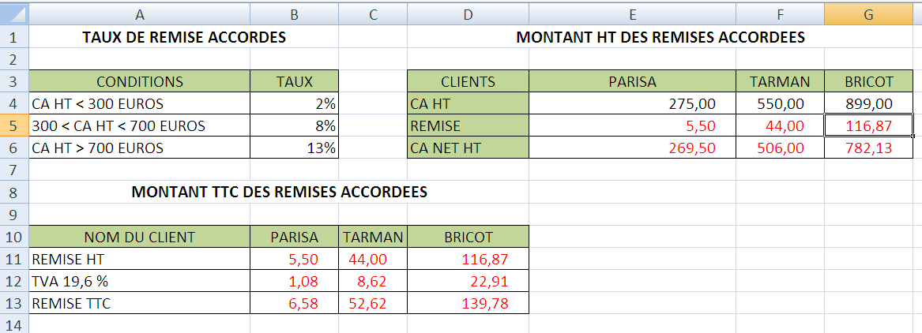

- Reproduire ce tableau sous Excel en utilisant quand il le faut des formules.

- Pour le calcul de la prime, le directeur vous communique les règles à respecter :
  - Si le chiffre d’affaires réalisé est inférieur à 300€, le client aura une remise de 2%
  - Si le chiffre d’affaires réalisé est compris entre 300€ et 700€, le client aura une remise de 8%
  - Si le chiffre d’affaires réalisé est supérieur à 700€, le client aura une remise de 13%

- Ajoutez en entête :
  - Partie gauche : Bureautique.
  - Partie centrale : Excel.
  - Partie droite : Définir une action conditionnelle complexe.

- Ajoutez en pied de page :
  - Partie gauche : Date du jour et heure.
  - Partie centrale : Votre nom et prénom.
  - Partie droite : Votre classe.

- Faîtes contrôler votre travail.
- Imprimez le tableau final.
- Imprimez le tableau avec les formules de calcul en affichant aussi les en-têtes de ligne et de colonne.
- Enregistrez le document.

Exercice 2

Vous êtes secrétaire comptable chez Volkswagen Valence, votre directeur vous demande de mettre en forme le tableau suivant

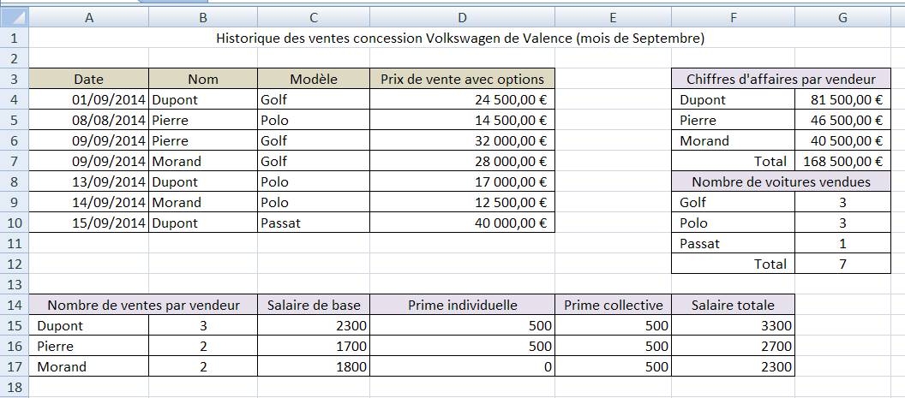

- Reproduire ce tableau sous Excel en utilisant quand il le faut des formules.
- Pour le calcul du chiffre d’affaires par vendeur, utilisez la formule SOMME.SI
- Pour le calcul du nombre de voitures vendues, utilisez la formule NB.SI
- Pour le calcul du nombre de ventes par vendeur, utilisez la formule NB.SI

- Pour le calcul de la prime individuelle, voici les règles à respecter :
  - Si le vendeur a réalisé un chiffres d’affaires supérieur à 45000€ ET qu’il a vendu plus d’une voiture, il touchera une prime de 500€, dans le cas contraire, il n’aura pas de prime.

- Pour le calcul de la prime collective, voici les règles à respecter :
  - Si les vendeurs ont réalisé un chiffres d’affaires total supérieur à 150 000€ OU qu’ils ont vendu ensemble plus de 5 voitures, ils toucheront une prime de 500€, dans le cas contraire, ils n’auront pas de prime.

- Ajoutez en entête :
  - Partie gauche : Bureautique.
  - Partie centrale : Excel.
  - Partie droite : Définir une action conditionnelle complexe.

- Ajoutez en pied de page :
  - Partie gauche : Date du jour et heure.
  - Partie centrale : Votre nom et prénom.
  - Partie droite : Votre classe.

- Faîtes contrôler votre travail.
- Imprimez le tableau final.
- Imprimez le tableau avec les formules de calcul en affichant aussi les en-têtes de ligne et de colonne.
- Enregistrez le document.

